**第7章　第4小节　暗调/高光**

**0707**这个工具在上一课中被用来修改曝光过度和曝光不足的照片，开发这个工具的用途也就是针对修复数码照片用途的。启动暗调/高光调整工具后勾选下方“显示其他选项”，会出现一个很大的设置框。分为暗调、高光、调整3大部分。现在先将高光的数量设为0%。单独来看看暗调的调整效果。暗调部分调整的作用是增加暗调部分的亮度，从而改进照片中曝光不足的部分。也可称为补偿暗调。

数量的数值越大，增加的程度也就越高，现在保持色调宽度50%，半径30像素，如下3图，分别是原图、数量50%、数量100%的效果。

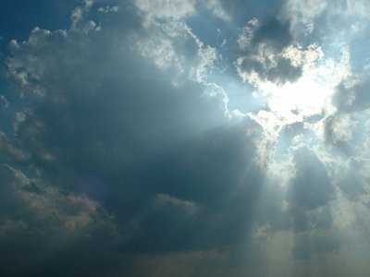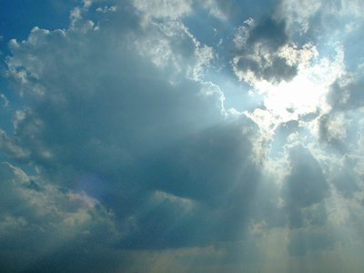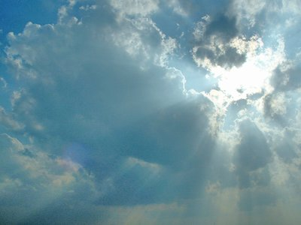

色调宽度，有点类似我们在课程#04中，讲解魔棒工具时涉及到的色彩容差的概念。这里的色调宽度就是暗调改变范围的大小，色调宽度越大，涉及的亮度就越多，改变的效果也就越明显，反而反之。下面2图是将色调宽度设为50%和100%的效果。

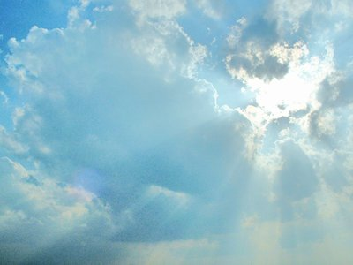

半径的概念类似于上面的色调宽度，不过色调宽度是针对全图作用的。而半径是针对图像中暗调区域的大小而言的。他们的区别有点类似魔棒工具的邻近选取与非邻近选取一样。因此不同图像的半径也是不同的，理论上要将这个数值调整为与图像中需要调整区域相近的大小。但在实际使用中并不容易判断它。因此给大家的建议是做补偿暗调操作时，试着左右拉动调整到视觉最舒适的数值。

高光调整的作用是降低高光部分图像的亮度，也可称为高光抑制。其中也有数量、色调宽度、半径3个项目，它们的原理和前面的暗调是相同的。下面我们先关闭补偿暗调的效果(将暗调数量设为0%)，试着将高光设为：数量50%，色调宽度50%，半径30像素的效果，与原图的对比如下，左边为原图。

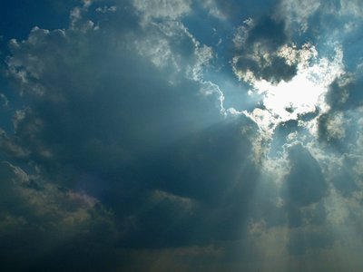

前面在讲解暗调部分时候，色调宽度和半径这两个概念的区别，大家或许看得不是很明白。那主要是人眼对暗调的变化不敏感，不便于比较。现在我们可以在高光上来演示它们的区别，效果就显得较为明显。 如下4图分别演示了色调宽度和半径改变的区别。因为图像改变的幅度不是非常显眼。大家要实际在Photoshop中操作，左右移动那些滑杆，才会有比较清晰的对比感。

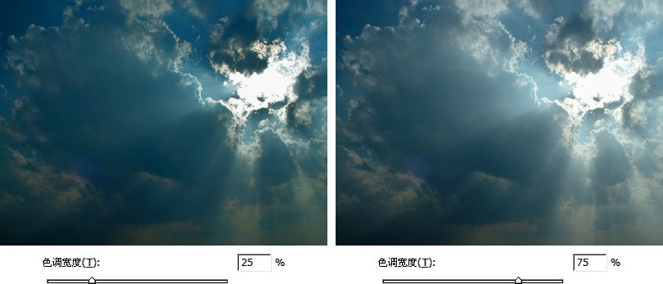

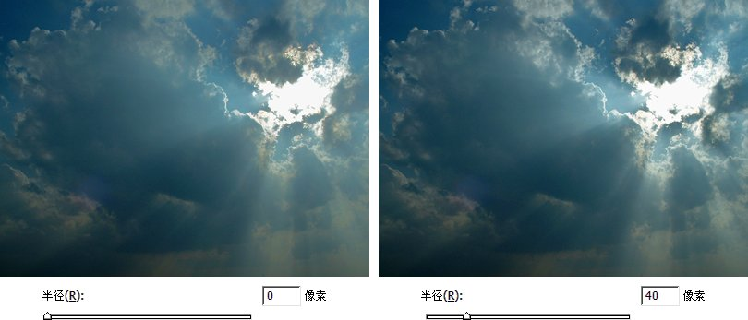

下方的色彩校正选项是用来控制暗调或高光区域的色彩浓度的，需要注意的是，如果暗调补偿或高光抑制的数值为0%的话，色彩校正对它们就没有作用。

中间调对比度就是控制中间调偏向暗调，或偏向高光，效果图下2图。

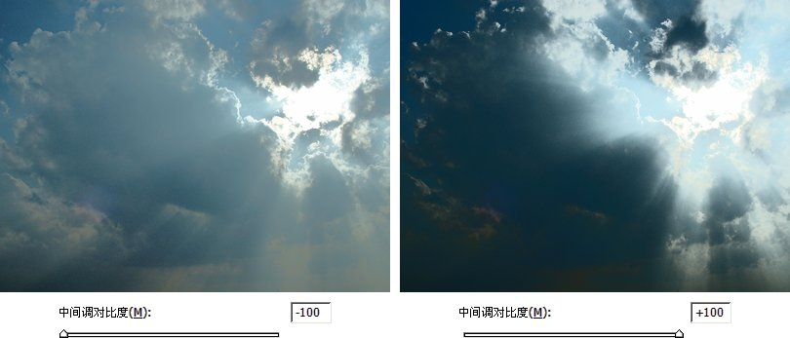

再下方的“黑色剪贴”和“减少白色像素”两个选项的作用如同于曲线工具中的合并暗调区域或合并高光区域。调解时候需要细微，过大的数值会造成图像的严重失真。如下图的效果，是将暗调补偿和高光抑制都设为50%、50%、30像素，然后将黑色剪贴和减少白色像素都设为20%得到的。

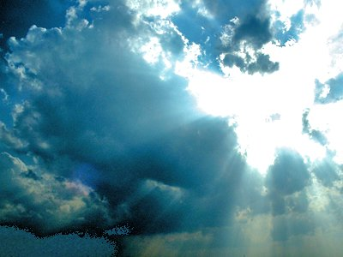

最后的“存储为默认值”按钮的效果是将本次的设置，作为每次使用时候的默认设置。